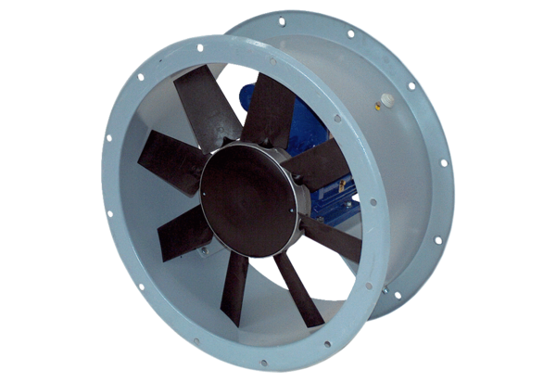Axiál csőventilátor DAR 100/6 5,5Csomagolási egység: 1 darabVálaszték: C
Termékszám: 0073.0177Gyártó: MAICO

